
2020-2021学年芝华中学高二上期中考理科物理试卷
满分：100分 考试时间：90分钟 命题人：
一、选择题（1-7题单选，8-12题多选，每小题4分，共48分）
1．有三个相同的金属小球A、B、C，其中A、B两球带电情况完全相同，C球不带电，将A、B两球相隔很远距离固定起来，两球间的库仑力是F，若使C球先和A接触，再与B球接触，移去C，则A、B间的库仑力变为（ ）
A．F/10 B．3F/8 C．F/4 D．F/2
2．如图所示，在等量异种点电荷形成的电场中有A、B、C三点，A点为两点电荷连线的中点，B点为连线上距A点距离为d的一点，C点为连线中垂线上距A点距离也为d的一点，则下面关于三点电场强度E的大小、电势高低的比较，正确的是（ ）
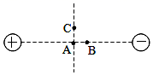
A．E_{B}＞E_{A}＞E_{C}， B．E_{A}＝E_{C}＞E_{B}，
C．E_{A}＜E_{B}，E_{A}＜E_{C}，,
D．E_{A}＞E_{B}，E_{A}＞EC，,
3．如图，实线为方向未知的三条电场线，a、b两带电粒子仅在电场力作用下从电场中的O点以相同的初速度飞出。两粒子的运动轨迹如图中虚线所示，则( )
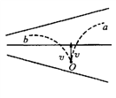
A. a 一定带正电，b 一定带负电
B. 在虚线所示的过程中，a加速度增大，b加速度减小
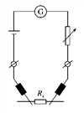
C. 在虚线所示的过程中，a和b的动能都增大
D. 在虚线所示的过程中，a电势能减小，b电势能增大
4．如右图所示的电路为欧姆表原理图，电池的电动势E＝1.5 V，G为电流表，满偏电流为200 μA．当调好零后，在两表笔间接一被测电阻R_{x}时，电流表G的指针示数为50 μA，那么R_{x}的值是（ ）
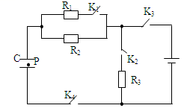
A．7.5 kΩ B．22.5 kΩ C．15 kΩ D．30 kΩ
- 在如图电路中，电键K₁、K₁、K₂、K₃、K₄均闭合．C是极板水平放置的平行板电容器，板间悬浮着一油滴P．断开哪一个电键后P会向下运动（ ）
A．K₁ B．K₂ C．K₃ D．..K₄
6．如图所示，虚线框内是实用电压表电路图，当、间电压为4V时，电流表指针偏转到最大刻度；当、间电压变为3V时，仍欲使电流表指针偏转到最大刻度，可行的办法是（ ）
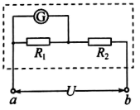
A 减小，减小 B. 不变，减小
- 增大，减小 D. 不变，增大
7. 如图，直线OC为某一直流电源的总功率P_{总}随着总电流I变化的图线，曲线OBC为电源内部的热功率P_{r}随电流I的变化图线，若A、B对应的横坐标为2A，则下面说法中不正确的是（ ）
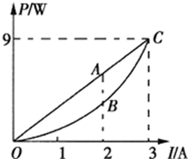
A. 电源电动势为3V，内阻为1Ω
B. 线段AB表示的功率为2W
C. 电流为2A时，外电路电阻为0.5Ω
D. 电流为3A时，外电路电阻为2Ω
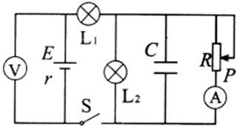
8. 在如图所示的电路中，电压表和电流表均为理想电表，电源内阻不能忽略。当闭合开关S后, 将滑动变阻器的滑片P向下调节，则下列叙述正确的是（ ）
A. 电压表和电流表的示数都增大
B. 灯L ₂ 变暗，电流表的示数减小
C. 灯L ₁ 变亮，电压表的示数减小
D. 电源的效率增大，电容器C的带电量增加
9（多选）．在静电场中，一个电子仅在电场力作用下由a点移到b点，电场力做正功5eV，下面判断中正确的是（ ）
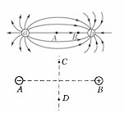
A．电场强度的方向一定由b指向a B．电子的动能增加了5eV
C．a、b两点电势差U_{ab}＝5V D．a点电势一定低于b点的电势
10. （多选）如图所示，A、B是两个等量异种点电荷，C、D是A、B连线的中垂线上且与连线距离相等的两点，则（ ）
A. 在A、B连线的中垂线上，从C到D，各点电势都相等，场强都相同
B. 在A、B连线的中垂线上，从C到D，场强先增大后减小，电势先升高后降低
C 在A、B连线的中垂线上，从C到D，场强先增大后减小，各点的电势都相等
D. 在A、B连线上，从A到B，场强先减小后增大，电势逐渐升高
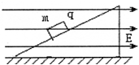
11（多选）．水平地面上有一个倾角为θ的斜面，其表面绝缘。另一个带正电的滑块放在斜面上，两物体均处于静止状态，如图所示。当加上水平向右的匀强电场后，滑块与斜面仍相对地面静止（ ）
A．滑块与斜面间的摩擦力一定变大
B．滑块与斜面间的摩擦力可能不变
C．滑块对斜面的压力一定变大
D．斜面体对地面的压力一定不变
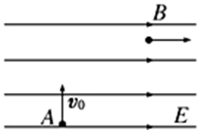
12.（多选）一带电质点从图中的A点竖直向上以速度v₀射入一水平方向的匀强电场中，质点运动到B点时，速度方向变为水平，已知质点质量为m，带电荷量为q，A、B间距离为L，且AB连线与水平方向成θ=角，质点到达B后继续运动可到达与A点在同一水平面上的C点（未画出），则（ ）
A. 质点在B点的速度大小为v₀
B. 匀强电场的电场强度大小为
C. 从A到C的过程中，带电质点的电势能减小了mv₀²
D. 质点在C点的加速度大小为g
二、实验题（20分）
13．（6分）（1）下图中，游标卡尺读数______mm，螺旋测微器读数_________mm
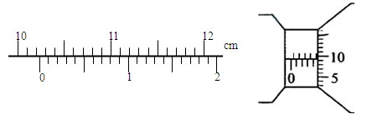

- （6分）在“测定金属的电阻率”的实验中，采用如左图所示的电路测量金属丝的电阻．(1)若用刻度尺测得金属丝长度为L，用螺旋测微器测得导线的直径为d，电压表读数为U,电流表读数为I,由公式ρ＝________计算出金属丝的电阻率(用直接测量的物理量表示)

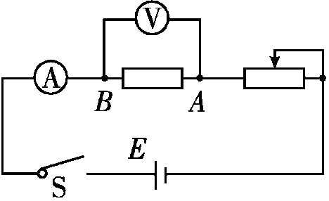
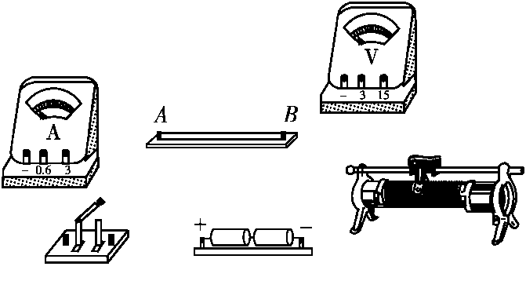
(2)请你根据以上的电路图在右图中进行实物连线．电流表选0.6 A量程，电压表选3 V量程．

15．（8分）小灯泡灯丝的电阻会随温度的升高而变化，一研究性学习小组在实验室通过实验研究这一问题，实验室备有的器材是：电源（1.5V,3Ω）电压表（3V，3kΩ）、电流表（0～0.6A，0.1Ω）、电池、开关、滑动变阻器、待测小灯泡、导线若干．实验时，要求小灯泡两端电压从零逐渐增大到额定电压以上．
(1)他们应选用甲图中所示的___ _电路进行实验；
(2)根据实验测得数据描绘出如图乙所示U-I图象，由图分析可知，小灯泡电阻随温度T变化的关系是 ．
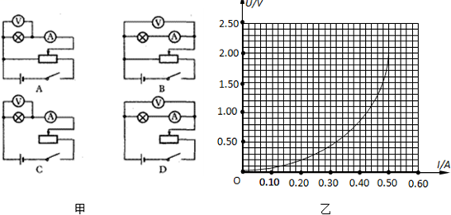
(3)已知实验中使用的小灯泡标有1.5V字样，请你根据上述实验结果求出小灯泡在1.5V电源下的实际功率是_______W．（保留两位有效数字）

三、解答题（本题共 3小题，共32 分。解答应写出必要的文字说明、方程式和重要演算步骤，只
写最后答案不得分，有数值计算的题，答案应明确写出数值和单位。）
16.（8分）真空中有一个电场，在这个电场中的某一点放入电量为5.0×10^{﹣9}C的点电荷，它受到的电场力为3.0×10^{﹣4}N，求：
（1）这一点处的电场强度的大小？
（2）若放入电量为3.0×10^{﹣9}C的点电荷时，该点电荷受到的电场力？

（请将答案写在答题卷上，在此答题无效）

17.（12分）如图所示的电路中，电源电动势E＝10 V，内阻r＝0.5 Ω，电动机的电阻R₀＝1.0 Ω，电阻R₁＝1.5 Ω，电动机正常工作时，电压表的示数U₁＝3.0 V，求：
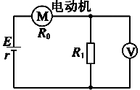
（1）电源的总功率和输出功率；
（2）电动机消耗的电功率和将电能转化为机械能的功率；
（3）如果电动机正常工作时，转子突然被卡住，电动机此时的发热功率（设此时线圈未被烧坏）．
（请将答案写在答题卷上，在此答题无效）

18.（12分）如图所示，竖直放置的半圆形绝缘光滑轨道半径R=40cm，下端与绝缘粗糙的水平面平滑连接，小物块与水平面间的动摩擦因数µ=0.5，AB间距离S=1.2m.整个装置处于方向竖直向下，大小为E=10³ V/m的匀强电场中，一质量为m=10g、带电量为q=+10⁻⁴ C的小物块（可视为质点），从水平面上的A点以初速度v₀水平向左运动，沿半圆形轨道恰好能通过最高点C，取g=10m/s²，试求：
（1）小物块从C点抛出后落地点与B点间的水平距离；
（2）v₀的大小和过B点时轨道对小物块的支持力大小；
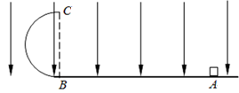

（请将答案写在答题卷上，在此答题无效）
2020-2021学年上学期高二期中考试测试卷
物理（A）答案
1．【解析】假设A带电量为Q，B带电量也为Q，两球之间的相互吸引力的大小是
第三个不带电的金属小球C与A接触后，A和C的电量都为Q/2，C与B接触时总电荷量再平分，则C、B分开后电量均为，这时，A、B两球之间的相互作用力的大小，故选B
【答案】B
2．【解析】根据电场线的疏密分布知，A点的电场线比C点密，B点的电场线比A点密，则E_{B}＞E_{A}＞E_{C}；等量的异种电荷的中垂线为等势线，则A点的电势与C点的电势相等，沿着电场线方向电势逐渐降低，则A点的电势大于B点电势。所以φ_{A}=φ_{C}＞φ_{B}．故A正确，BCD错误。故选A
【答案】A
3．【答案】C
4．【解析】当电流表满偏时：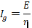，即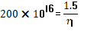；电流表G的指针示数为50μA时，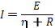,即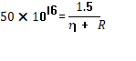，解得：R="22.5" kΩ ，选项B正确。
【答案】B
5．【解析】以油滴为研究对象分析受力可知，开始时，油滴所受电场力与重力平衡，欲使油滴向下运动，即电场力减小，减小电场强度即可，根据可知，减小极板间的电势差即可，当断开K₁时，电容器两极板间的电压不变，所以油滴不动，故A错误；断开K₂时，路端电压增大，即电容器两端电压增大，稳定后等于电源电动势，故油滴将向上运动，所以B错误；断开K₃时，电容器放电，极板间的场强逐渐减小，油滴将向下运动，所以C正确；断开K₄时，电容器的电荷量不变，极板间的场强不变，所以油滴仍处于静止状态，故D错误
【答案】C
6．【答案】C
- 【答案】D
- C
9．【解析】由题，电子由a点移到b点，电场力做功5eV，电场力的方向不一定是从a到b，电场强度的方向不一定由b指向a，故A错误。由于电场力对电子做正功5eV，电子的动能增加了5eV．故B正确。a、b两点电势差．故C错误。因为差U_{ab}=-5V＜0，可以确定a点的电势低于b点的电势。故D正确。故选BD。
【答案】BD
10【答案】CD
11 【答案】BCD
12【答案】BC

13、102.35 mm 4.594 mm
14、(1)
（2）(注：滑动变阻器接正确2分，电压表电流表各1分)

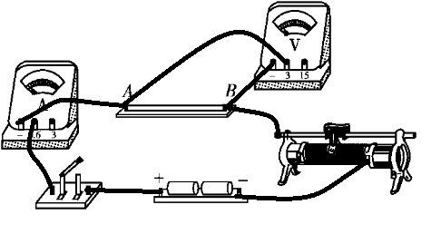

15．A 小灯泡的电阻的阻值随温度的升高而增大 0.18
【解析】（1）根据实验要求可以确定滑动变阻器的分压接法，由电阻关系可得出电流表的接法；
（2）分析图示灯泡U-I图象，根据欧姆定律分析答题；
（2）在坐标轴作出电源的伏安特性曲线，两线的交点为为泡的工作点，由图可知灯泡的电流，由P=UI可求得灯泡的实际功率．
【解析】（1）由于电压电流需从零开始测起，所以滑动变阻器采用分压式接法，正常工作时灯泡的电阻远小于电压表的内阻，属于小电阻，电流表采用外接法．故电路原理图选A；
（2）在该曲线中，任意点的坐标的斜率表示该点对应的电阻，从图中可知，小灯泡的电阻的阻值随温度的升高而增大．
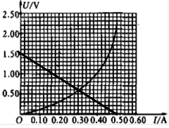
（3）在图象中做出电源的伏安特性曲线，两图的交点为灯泡的工作点；由图可知，此是灯泡两端的电压为0.6V，电流为0.3A；故功率P=UI=0.18W．
16 【答案】（1）6.0×10⁴ N/C（2）1.8×10^{﹣4}N
【解析】
【详解】(1)在电场中的某点放入电荷量为q=5.0×10^{﹣9}C的点电荷，受到的电场力是F=3.0×10^{﹣4}N，
由场强的定义式得该点的电场强度为：
E=
(2)电场中同一点电场强度一定，则若放入电量为3.0×10^{﹣9}C的点电荷时，该点电荷受到的电场力为
=3.0×10^{﹣9}×6.0×10⁴N=1.8×10^{﹣4}N

17．【答案】（1）18 W （2） 8 W （3） 100/9 W
【解析】
（1）电动机正常工作时，总电流为：，
则电源的总功率为：，
电源的输出功率为：；
（2）电动机两端的电压为：，
电动机消耗的电功率为：，
电动机消耗的热功率为：，
根据能量守恒得，电动机将电能转化为机械能的功率为：；
（3）如果电动机正常工作时，转子突然被卡住，电动机是纯电阻电路，故电流为：，
电动机此时的发热功率为：。

18．【答案】（1）0.8m（2）8m/s；1.2N
【解析】
【详解】(1)根据牛顿第二定律得
根据牛顿第二定律得加速度
解得
(2)小球从B至C由动能定理得：
解得
对B点受力分析：
解得：
小球从A至B由动能定理得：
解得：
v₀=8m/s

